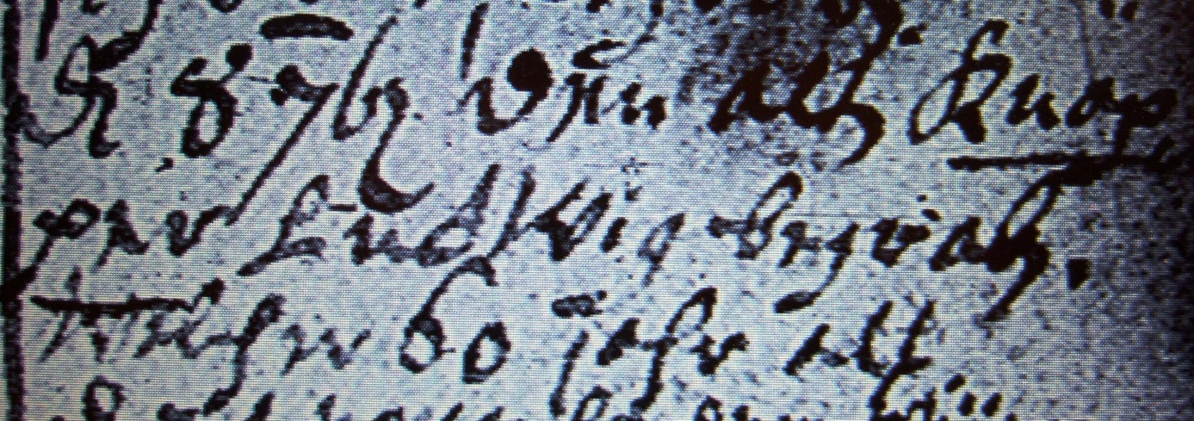

Kirchenbuch Berge 1725; ARCHION-Bild 35 in „Beerdigungen 1696 – 1765“
Abschrift:
„d 8 7br (September, KJK) den alten Knäpper Ludwig begraben, welcher 60 Jahr alt“.

